Министерство науки и высшего образования Российской Федерации
ФЕДЕРАЛЬНОЕ ГОСУДАРСТВЕННОЕ АВТОНОМНОЕ ОБРАЗОВАТЕЛЬНОЕ УЧРЕЖДЕНИЕ ВЫСШЕГО ОБРАЗОВАНИЯ
НАЦИОНАЛЬНЫЙ ИССЛЕДОВАТЕЛЬСКИЙ УНИВЕРСИТЕТ ИТМО

Факультет безопасности информационных технологий

Дисциплина:
«Обеспечение информационной безопасности мобильных устройств»

ОТЧЕТ ПО ЛАБОРАТОРНОЙ РАБОТЕ №1
«Безопасность смартфонов Android, IOS и резервное копирование»

Выполнил:
Чу Ван Доан, студент группы N3347
_________
^{(подпись)}
Проверил:
Федоров Иван Романович
_______________________
^{(отметка о выполнении)}
_______________________
^{(подпись)}

Содержание
Содержание 2
Введение 4
Задание 5
Ход работы 6
1. На своем смартфоне настроить автоматическую блокировку экрана. При возможности настройки разблокировки по распознаванию лица - настроить и попробовать “обмануть” с помощью фотографии. 6
1.1. Настройка времени автоматической блокировки экрана 6
1.2. Настройка автоматической блокировки экрана 8
1.3. Включение функции автоматической блокировки после выключения экрана. 10
2. Установка PIN-кода SIM-карты 13
2.1. Включение PIN-кода для SIM-карты. 13
2.2. Изменение PIN-кода SIM-карты. 17
3. Настройка шифрования данных на устройстве. 19
4. Защита паролем отдельного приложения и блокировка его уведомлений 20
4.1. Использование Samsung Secure Folder (Безопасная папка) 20
4.2. Использование сторонних приложений (AppLock, Norton App Lock) для защиты. 21
4.3. Способы блокировки уведомлений от приложения. 24
5. Создание резервной копии данных в облаке и на компьютере. 25
5.1. Резервное копирование данных в облако (Samsung Cloud / Google Drive). 25
5.2. Резервное копирование данных на компьютер (ПК/ноутбук) 26
5.2.1. Резервное копирование через Samsung Smart Switch. 26
5.2.2. Ручное резервное копирование с помощью USB. 27
6. Активация функции "Найти устройство" (Find My Device). 27
7. Проверка APK-файла на вирусы с помощью VirusTotal. 28
7.1. Загрузка APK-файла для проверки. 28
7.2. Сканирование APK-файла с помощью VirusTotal. 29
8. Проверка вредоносного ПО через VirusTotal (любого доступного для скачивания). 31
9. Сравнение двух способов проверки вредоносного ПО с помощью VirusTotal. 32
Заключение 34
Список использованных источников 35

Введение
Цель работы – Данный лабораторный практикум направлен на повышение безопасности смартфонов Android/iOS путем настройки мер защиты, таких как блокировка экрана, шифрование данных, защита приложений, резервное копирование данных, проверка на вирусы/вредоносное ПО и активация функции поиска устройства.

Задание
- На своем смартфоне настроить автоматическую блокировку экрана. При возможности настройки разблокировки по распознаванию лица - настроить и попробовать “обмануть” с помощью фотографии.
- Установить PIN-код SIM-карты
- Настроить шифрование данных на устройстве
- Защитить паролем отдельное приложение и запретить уведомления от него
- Создать резервную копию данных в облаке и на компьютере
- Активировать функцию “Найти устройство”
- Проверить на вирусы любое apk-приложение (с помощью сервиса VirusTotal)
- Проверить malware через VirusTotal (любой доступный к скачиванию)
- Сравнить результаты

Ход работы

На своем смартфоне настроить автоматическую блокировку экрана. При возможности настройки разблокировки по распознаванию лица - настроить и попробовать “обмануть” с помощью фотографии.
Для проведения этого задачи я использовал телефон Samsung Galaxy S20 FE на базе Android.

Настройка времени автоматической блокировки экрана
- Мы переходим к "Settings"
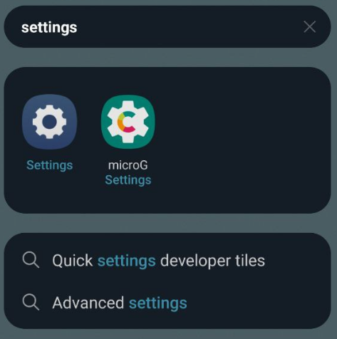
Рисунок 1 - Поиск "Settings"
- Мы открываем Настройки "Settings"
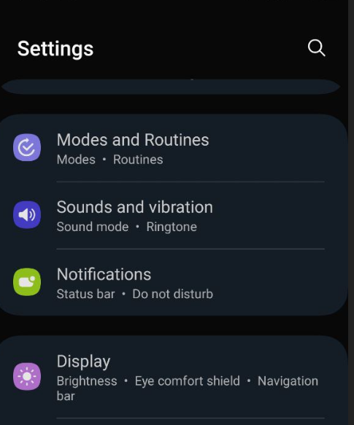
Рисунок 2 - Интерфейс "Settings"
- Мы открываем "Display"
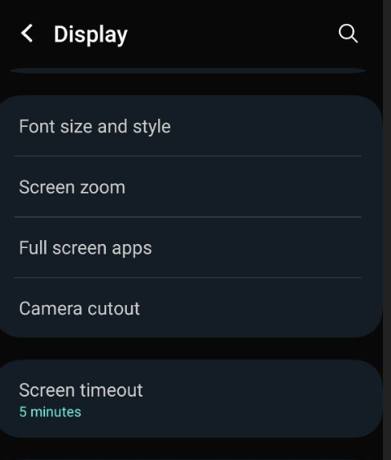
Рисунок 3 - Интерфейс "Display"
- Мы прокручиваем вниз и выбираем Время подсветки экрана (Screen timeout).
- Мы можем выбрать желаемый интервал времени (15 секунд, 30 секунд, 1 минута и т. д.).
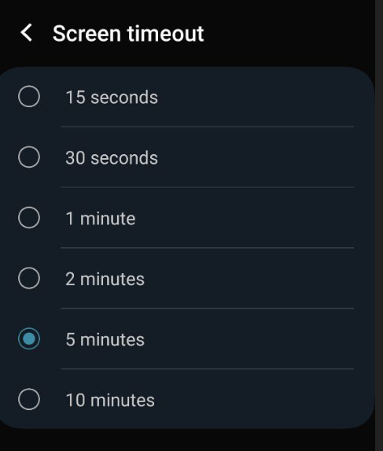
Рисунок 4 - Интерфейс "Screen timeout"

Настройка автоматической блокировки экрана
- Мы открываем Настройки (Settings), затем выбираем Экран блокировки (Lock screen)
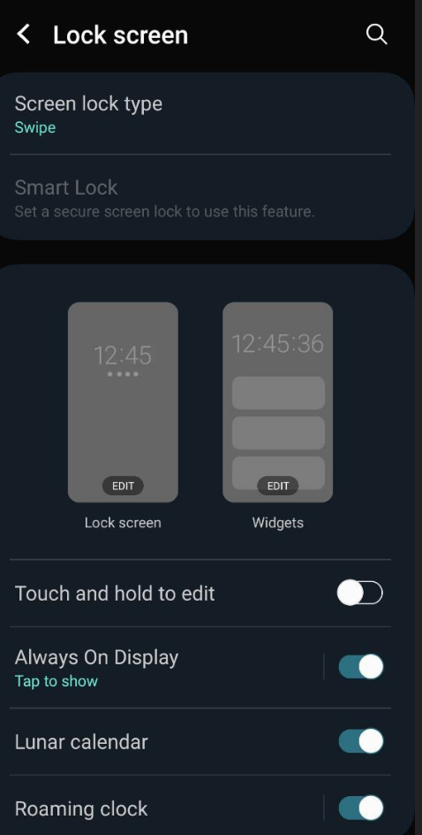
Рисунок 5 - Интерфейс "Lock screen"
- Далее мы выбираем Тип блокировки экрана (Screen lock type).
- Мы можем выбрать один из способов блокировки экрана:
- Свайп (Swipe) – Без защиты.
- Графический ключ (Pattern) – Рисование узора для разблокировки.
- ПИН-код (PIN) – Ввод числового кода (4-6 цифр).
- Пароль (Password) – Ввод буквенно-цифрового пароля.
- Отпечаток пальца (Fingerprint) – Использование датчика отпечатков пальцев.
- Распознавание лица (Face Recognition) – Разблокировка по лицу.
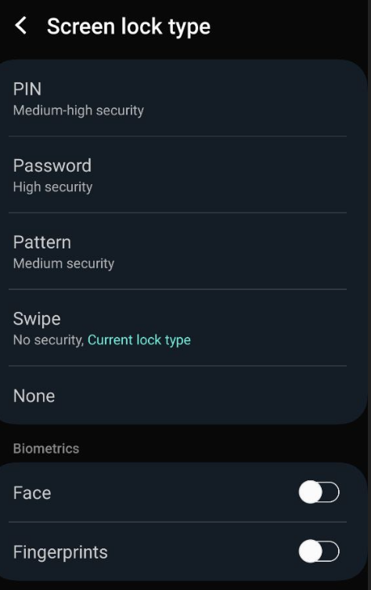
Рисунок 6 - Интерфейс "Screen lock type"
- Я настроил распознавание лица и PIN-код.

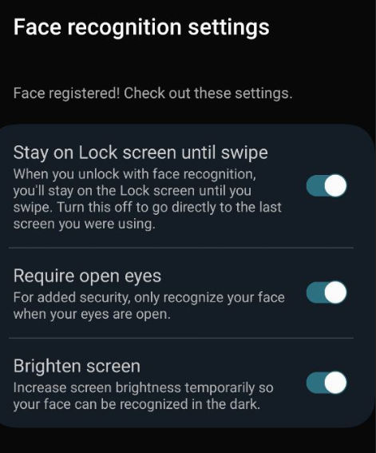 | 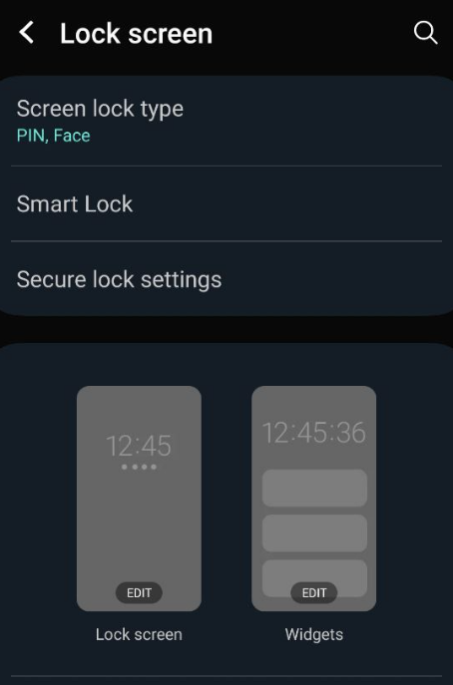
Рисунок 7 - Настройка распознавания лица и PIN-кода.

Включение функции автоматической блокировки после выключения экрана.
- Мы открываем Настройки (Settings), затем выбираем Экран блокировки (Lock screen), после чего выбираем Настройки защиты блокировки (Secure lock settings).

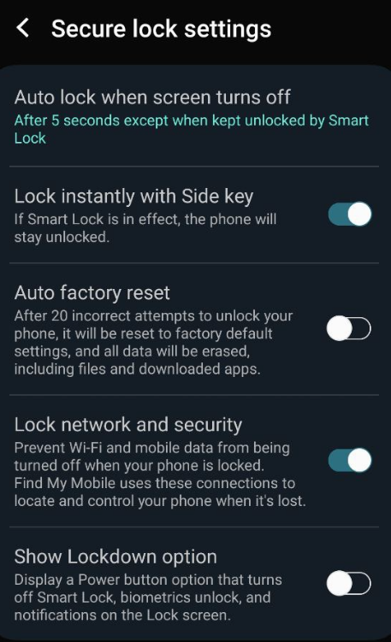
Рисунок 8 - Интерфейс "Secure lock settings"
- Мы выбираем Автоматическая блокировка при выключении экрана (Auto lock when screen turns off), затем выбираем желаемый интервал времени (немедленно, 5 секунд, 10 секунд, 30 секунд и т. д.).
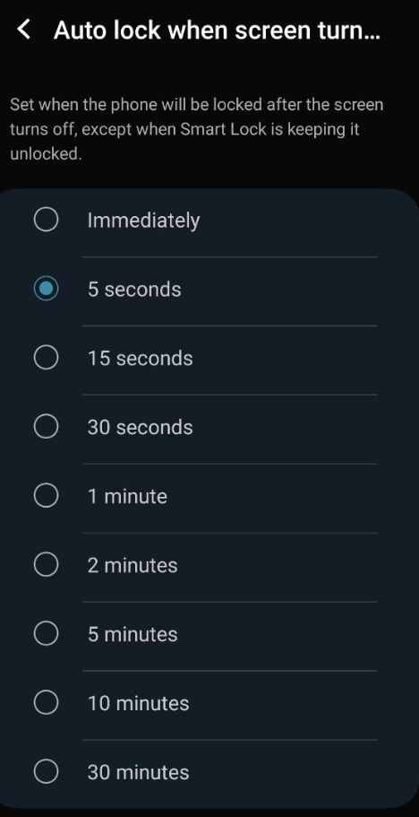
Рисунок 9 - Выбор время
- Я попробовал "обмануть" систему распознавания лица с помощью своего фото. В результате система не разблокировала устройство, что подтверждает её надёжную работу и предотвращает возможность злоумышленников разблокировать телефон с использованием нашего изображения.

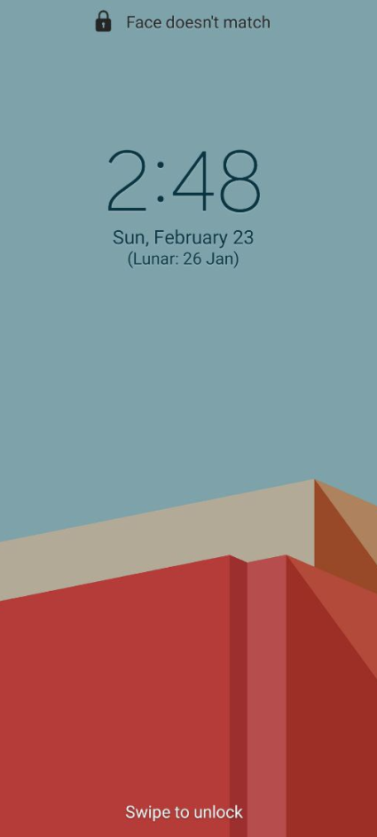
Рисунок 9 - Система не поддается "обману" с помощью фотографии.

Установка PIN-кода SIM-карты
- Я выполнил эту задачу на телефоне Samsung Galaxy A20s.

Включение PIN-кода для SIM-карты.
- Мы открываем Настройки (Settings)
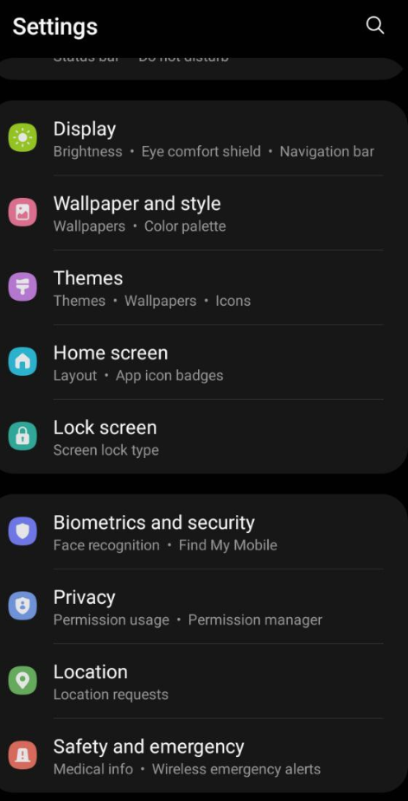
Рисунок 10 - Интерфейс "Settings"
- Мы прокручиваем вниз и выбираем Биометрия и безопасность (Biometrics and security).
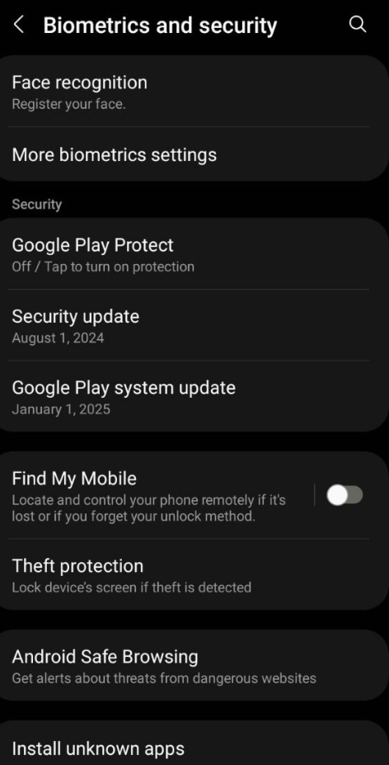
Рисунок 11 - Интерфейс "Biometrics and security"
- Мы выбираем Другие настройки безопасности (Other security settings).

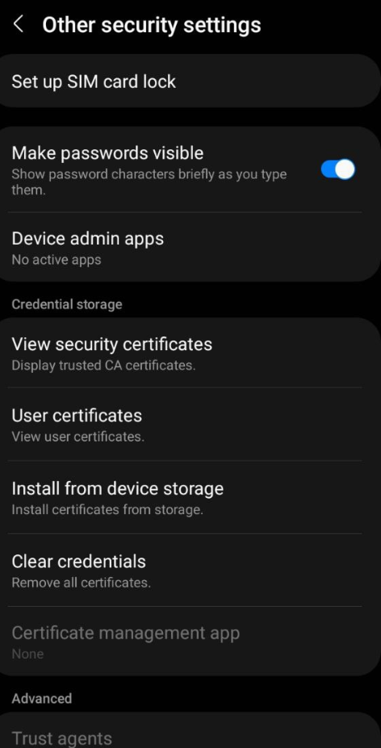
Рисунок 12 - Интерфейс "Other security settings"

- Мы выбираем Настроить блокировку SIM-карты (Set up SIM card lock).
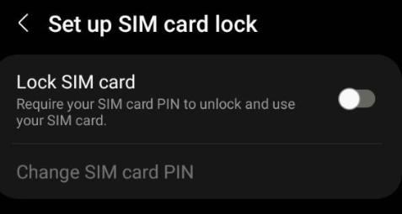
Рисунок 13 - Интерфейс "Set up SIM card lock"
- Мы включаем опцию Блокировка SIM-карты (Lock SIM card), затем вводим текущий PIN-код SIM (предоставленный оператором связи)

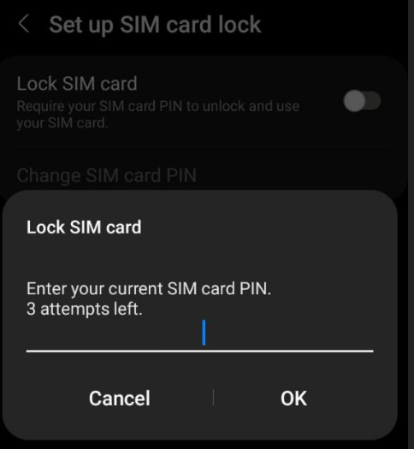
Рисунок 14 - Ввод текущего PIN-кода SIM-карты.

Изменение PIN-кода SIM-карты.
- В Настройках блокировки SIM (Set up SIM card lock) мы выбираем Изменить PIN-код SIM-карты (Change SIM card PIN)
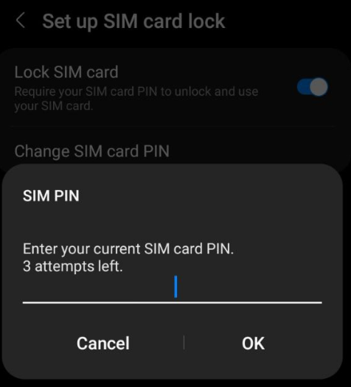
Рисунок 15 - Ввод текущего PIN-кода.
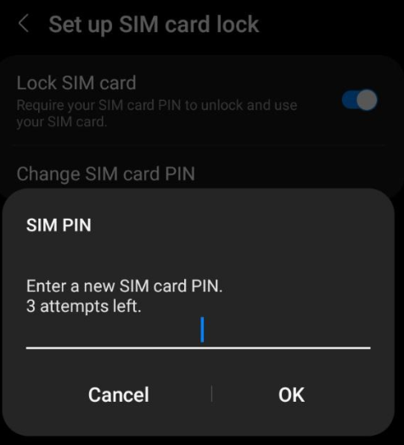
Рисунок 16 - Ввод нового PIN-кода
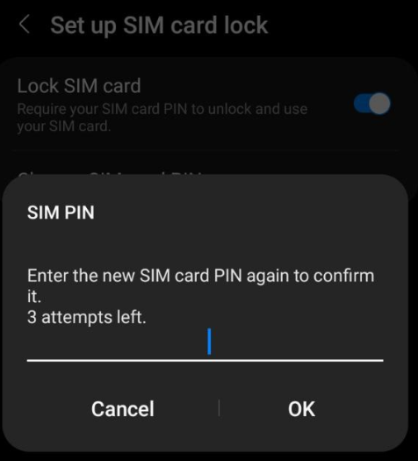
Рисунок 17 - Повторный ввод для подтверждения
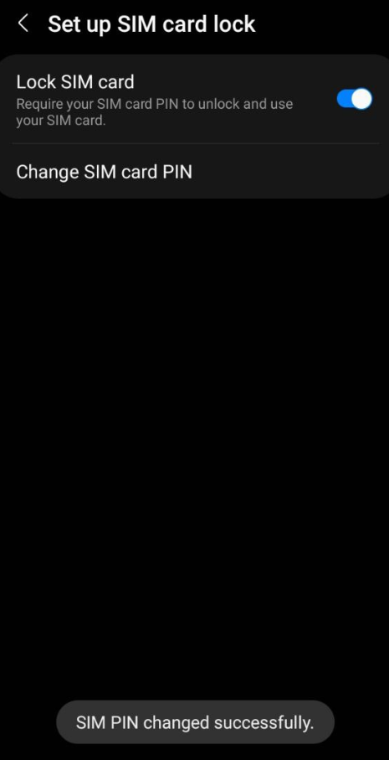
Рисунок 18 - Успешное изменение.

Настройка шифрования данных на устройстве.
- Мы открываем Настройки (Settings) и выбираем Биометрия и безопасность (Biometrics and security).
- Мы не нашли раздел Шифрование устройства (Encrypt device), что означает, что устройство уже зашифровано по умолчанию. Однако есть опция Шифрование или расшифровка SD-карты (Encrypt or decrypt SD card), но отображается сообщение Нет SD-карты (No SD card). У нас нет данных для шифрования.
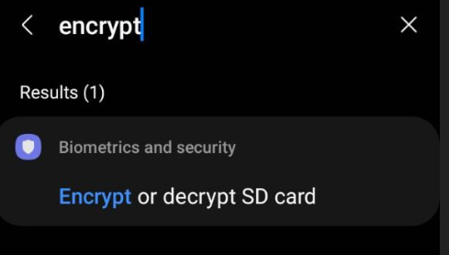 | 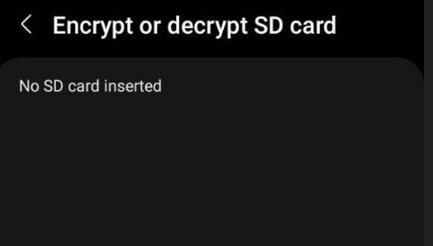
Рисунок 19 - Настройка шифрования данных на устройстве.

Защита паролем отдельного приложения и блокировка его уведомлений

Использование Samsung Secure Folder (Безопасная папка)
- У Samsung есть функция Secure Folder (Безопасная папка), которая позволяет нам блокировать и скрывать важные приложения.
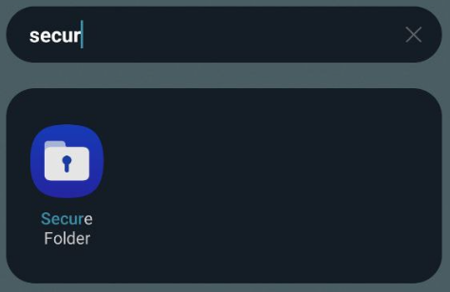
Рисунок 20 - Приложение Secure Folder
- Мы входим в Samsung Account, если еще не сделали этого. Затем выбираем способ блокировки (PIN-код, пароль или отпечаток пальца). После настройки открываем Secure Folder (Безопасную папку) и добавляем приложения, которые нужно защитить.
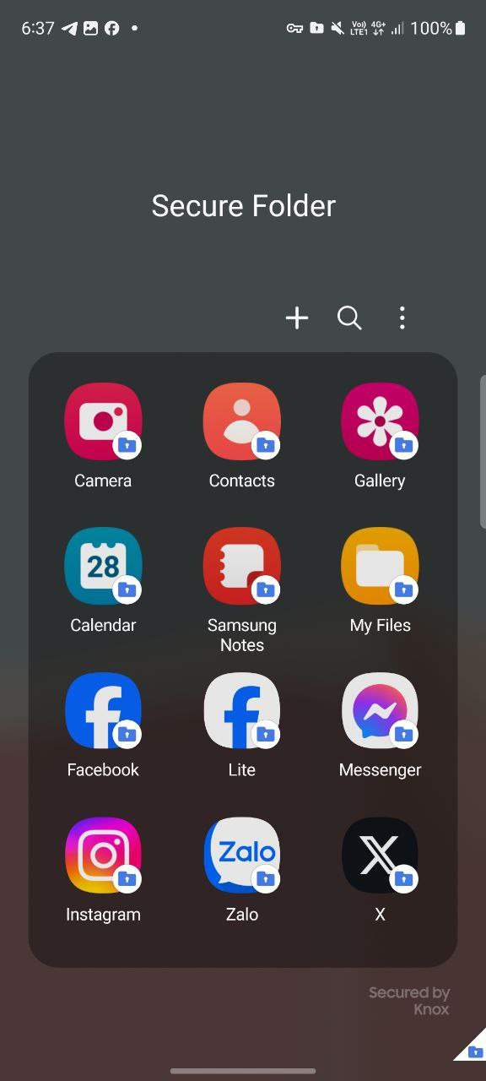
Рисунок 21 - Приложение Secure Folder

Использование сторонних приложений (AppLock, Norton App Lock) для защиты.
- Загрузка AppLock из Google Play
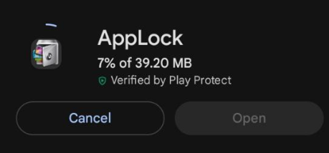
Рисунок 22 - Загрузка AppLock

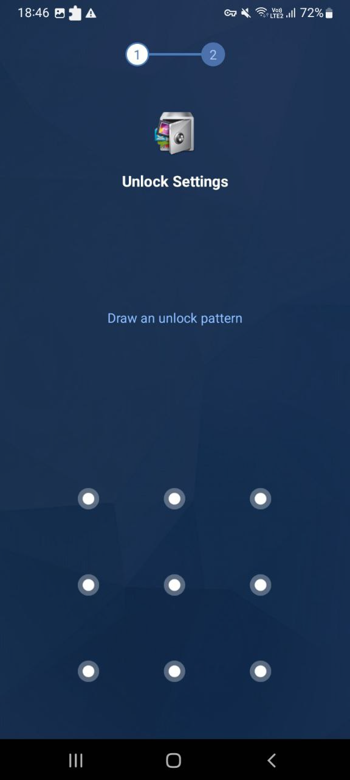
Рисунок 23 - Открытие AppLock и установка пароля/PIN
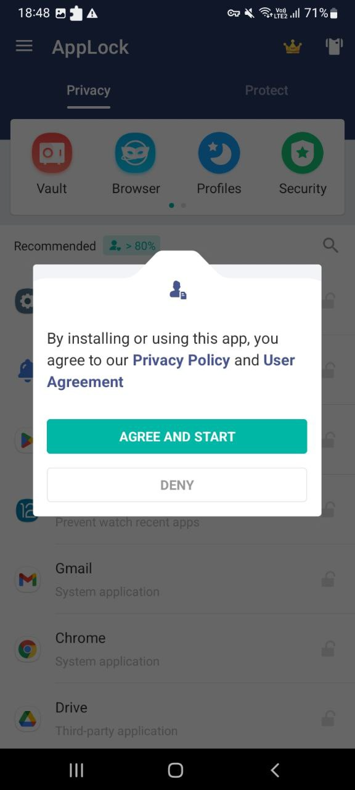
Рисунок 24 - Предоставление необходимых разрешений для работы AppLock
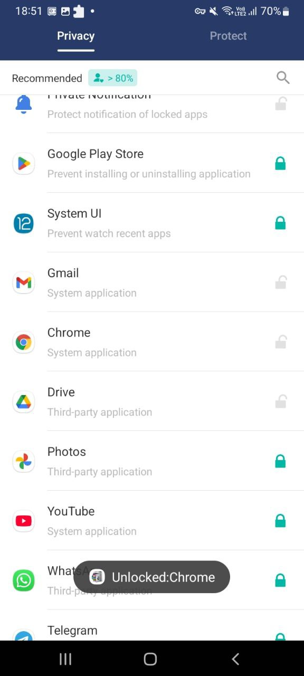
Рисунок 25 - Выбор приложений для блокировки (Messenger, Zalo, Gmail и т. д.)

Способы блокировки уведомлений от приложения.
- Чтобы заблокировать уведомления от определенного приложения (например, Messenger, WhatsApp, Zalo и т. д.): Открываем Настройки (Settings). Выбираем Уведомления (Notifications). Нажимаем на Уведомления приложений (App notifications).
- Мы находим приложение, уведомления которого хотим заблокировать (например, Messenger, Zalo, Gmail). Отключаем переключатель, чтобы запретить уведомления от этого приложения.
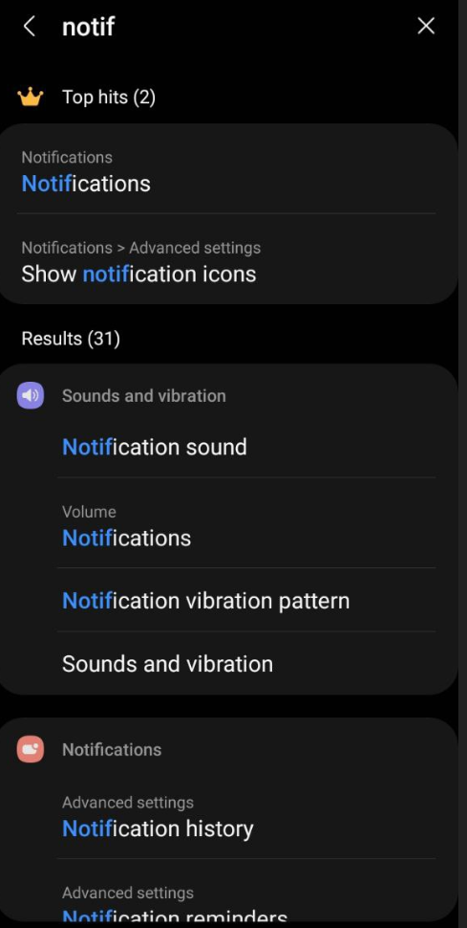 | 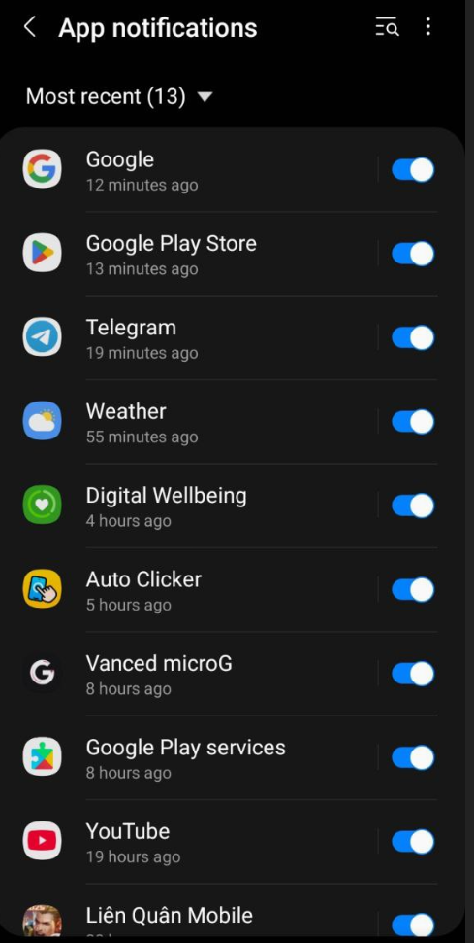
Рисунок 26 - Уведомления приложений

Создание резервной копии данных в облаке и на компьютере.

Резервное копирование данных в облако (Samsung Cloud / Google Drive).
- Открываем Настройки (Settings). Выбираем Аккаунты и резервное копирование (Accounts and backup). Нажимаем Резервное копирование данных (Back up data) в разделе Samsung Cloud. Входим в Samsung Account (если аккаунта нет, создаем новый). Выбираем данные для резервного копирования (Контакты, Сообщения, Фото, Приложения, Настройки и т. д.). Нажимаем Сохранить сейчас (Back up now) и ждем завершения процесса. Или нажимаем Резервное копирование данных (Back up data), чтобы сохранить данные в Google Drive.
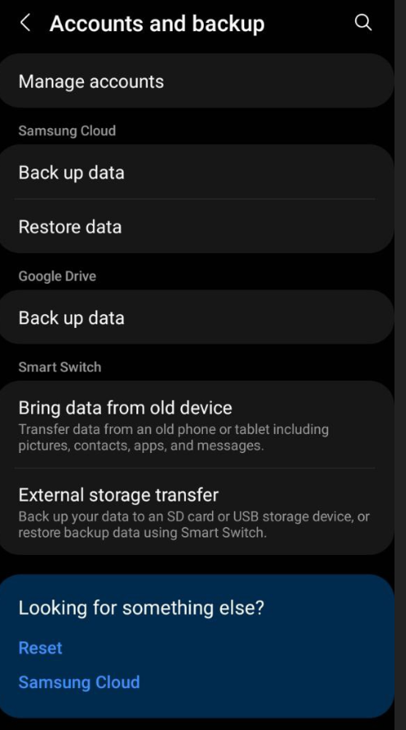
Рисунок 27 - Резервное копирование в Samsung Cloud/Google Drive

Резервное копирование данных на компьютер (ПК/ноутбук)

Резервное копирование через Samsung Smart Switch.
- Приложение Samsung Smart Switch помогает создать полную резервную копию данных телефона на компьютере.
  - Установка Samsung Smart Switch на ПК.
  - Подключение телефона к ПК через USB-кабель.
  - Открытие Smart Switch на компьютере. Создание резервной копии (нажатие "Back Up") и ожидание завершения процесса.
  - Сохранение данных, включая: Фото, видео, музыку, контакты, сообщения Приложения и настройки телефона

Ручное резервное копирование с помощью USB.
- Подключение телефона к ПК с помощью USB-кабеля.
- Выбор режима "Передача файлов" (File Transfer) на телефоне при запросе.
- Открытие Проводника (File Explorer) на ПК и переход в "Этот компьютер" → [Имя телефона].
- Копирование важных папок (DCIM, Documents, Download...) на ПК.

Активация функции "Найти устройство" (Find My Device).
- Открытие Настроек (Settings).
- Выбор Биометрия и безопасность (Biometrics and security).
- Прокручивание вниз и нажатие на Find My Mobile.
- Включение переключателя (On).
- Вход в Samsung Account (если нет аккаунта, его создание).
- Активация следующих опций:
  - Удаленное управление (Remote controls) – позволяет блокировать, стирать или отслеживать телефон удаленно.
  - Отправка последнего местоположения (Send last location) – автоматически отправляет местоположение перед разрядкой батареи.
  - Поиск без интернета (Offline finding) – помогает найти телефон даже без подключения к интернету.
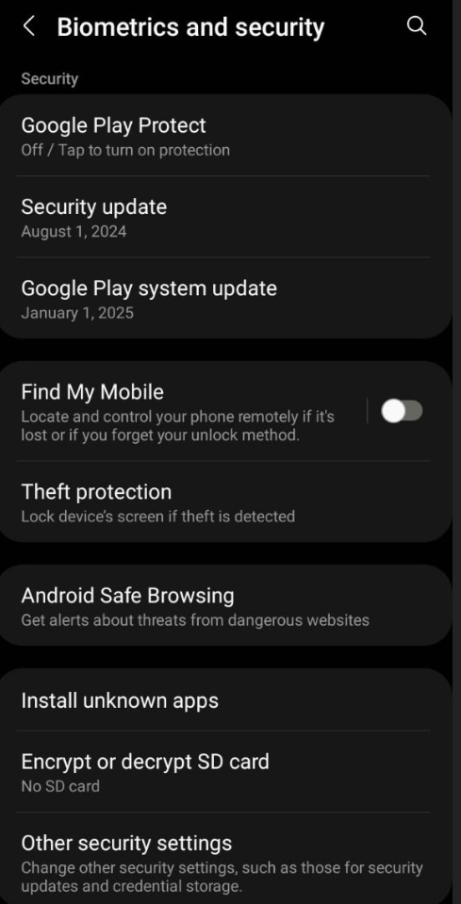
Рисунок 28 - Активация функции "Найти устройство"

Проверка APK-файла на вирусы с помощью VirusTotal.

Загрузка APK-файла для проверки.
- Мы загружаем APK-файлы для проверки. Затем определяем их местоположение на устройстве. В данном случае будем проверять файлы: WireGuard, ProtonVPN, RuStore.
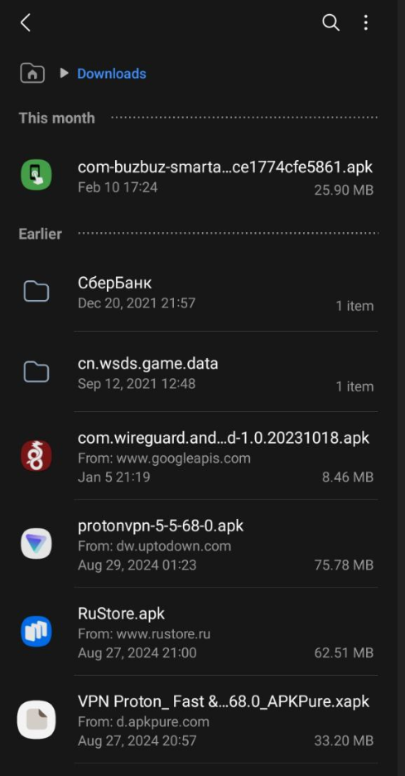
Рисунок 29 - Загрузка APK-файла

Сканирование APK-файла с помощью VirusTotal.
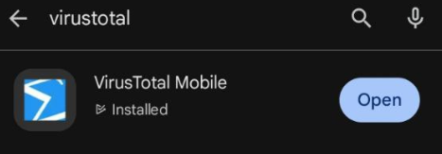
Рисунок 30 - Загрузка приложения VirusTotal Mobile из Google Play.
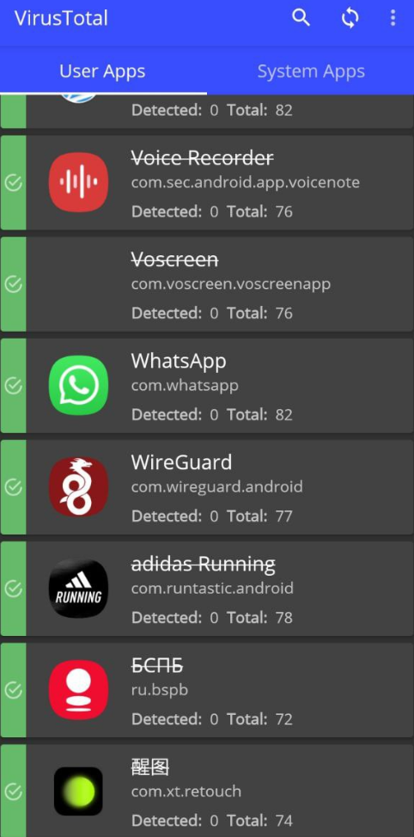
Рисунок 31 - Результаты сканирования не обнаружили вирусов в проверенных APK-файлах.

Проверка вредоносного ПО через VirusTotal (любого доступного для скачивания).
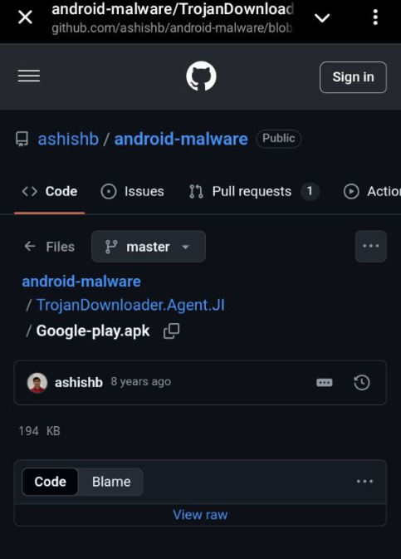
Рисунок 32 - Загрузка APK-файла, подозреваемого в наличии вредоносного ПО.
- Мы открываем сервис VirusTotal и сканируем загруженный APK-файл, мы видим, что это "вредоносное ПО" (malware)
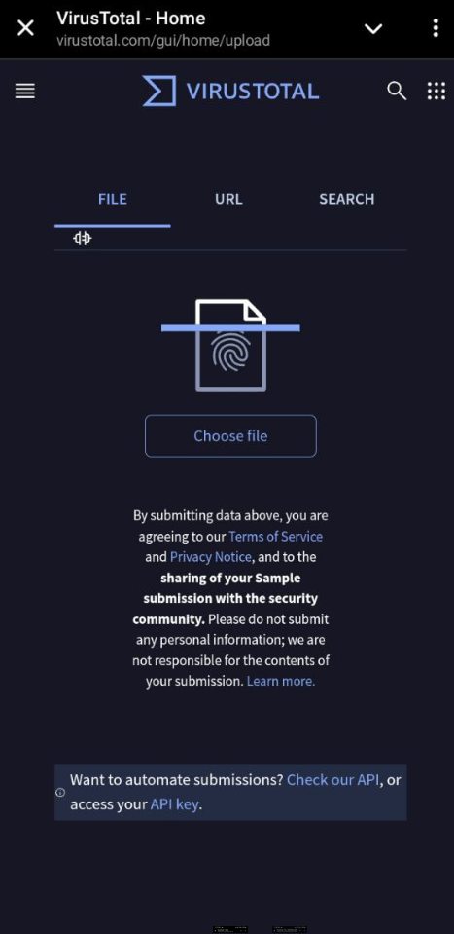 | 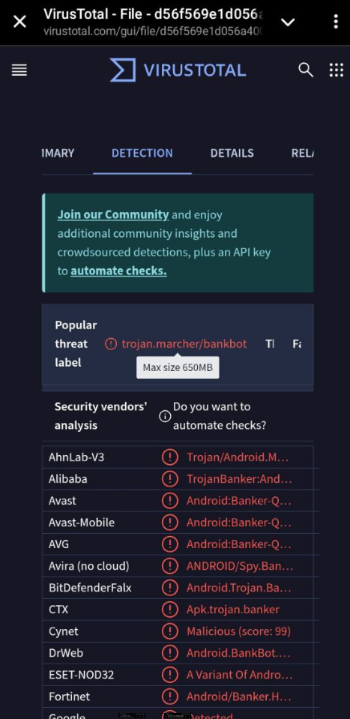
Рисунок 32 - Результаты сканирования.

Сравнение двух способов проверки вредоносного ПО с помощью VirusTotal.
Критерии | Сканирование на телефоне | Сканирование через веб-сайт
Способ выполнения | Использование приложения VirusTotal Mobile для сканирования установленных приложений. | Использование браузера для загрузки файла на VirusTotal.
Тип проверяемых файлов | Приложения | APK, EXE, ZIP, PDF, документы
Эффективность | Можно сканировать уже установленные приложения. | Легко загружать и сканировать большие файлы, поддерживается больше форматов. Нельзя сканировать приложения, установленные на телефоне.
Точность | Высокая точность благодаря использованию облака VirusTotal Cloud. | Аналогичная точность, но поддерживается больше форматов файлов.
Способность удалять вирусы | Не удаляет вредоносное ПО автоматически, только проверяет и предупреждает. | Не удаляет вредоносное ПО автоматически, только проверяет и предупреждает.
Когда использовать? | Когда есть подозрение, что телефон заражен вредоносным ПО (malware). | - Когда загружаются программы/файлы из интернета на компьютер.  - Когда требуется сканирование разных типов файлов (EXE, ZIP, RAR...).

Заключение
В ходе данной лабораторной работы были изучены и применены на практике ключевые методы обеспечения безопасности смартфонов на платформах Android и iOS. Мы настроили автоматическую блокировку экрана, проверили надежность разблокировки по лицу, установили PIN-код для SIM-карты и активировали шифрование данных.
Кроме того, были рассмотрены способы защиты отдельных приложений паролем, запрета уведомлений, а также создания резервных копий данных в облаке и на компьютере. Важным этапом стало включение функции "Найти устройство", которая позволяет удаленно заблокировать, найти или стереть данные с утерянного смартфона.
Также было проведено тестирование APK-файлов и других загружаемых файлов на наличие вредоносного ПО с помощью сервиса VirusTotal. Были рассмотрены два метода проверки – на мобильном устройстве и на компьютере, что позволило сравнить их удобство и эффективность.
Таким образом, выполнение данной лабораторной работы способствовало повышению уровня знаний в области мобильной безопасности, позволило освоить практические инструменты защиты данных и минимизировать риски утраты конфиденциальной информации.

Список использованных источников
- https://github.com/ashishb/android-malware
- https://xakep.ru/2014/05/21/excurse-in-android-architecture/
- https://www.virustotal.com/gui/home/upload

